Тематическая неделя: День Победы
Возрастная группа 5-6 лет.

Образовательная деятельность | Материалы и оборудование
Познавательное развитие: ФЭМП (математика)  Художественно-эстетическое  Ручной труд  Познавательное развитие.  Ознакомление с окружающим миром | Повторение.  «Назови и сосчитай»  Цель: учить детей считать звуки, называя итоговое число.  Сосчитай и назови сколько раз я хлопну, топну, ударю по столу, постучу ложкой.  «Встань на место»  Цель: упражнять детей в нахождении местоположения: впереди, сзади, слева, справа, перед, за.  Графический диктант.  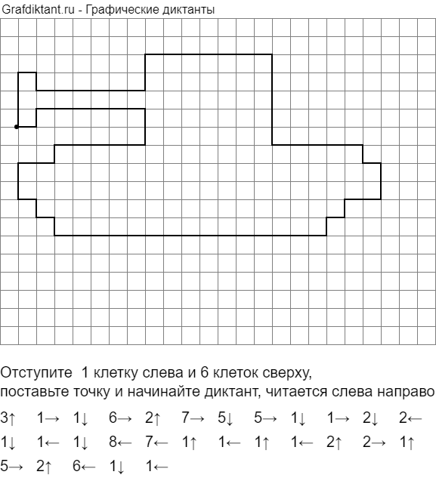  Лепка «День Победы»  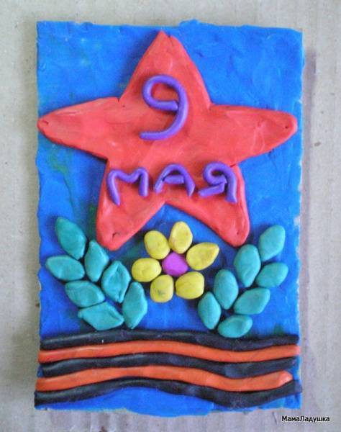  Беседа  на тему: "День Победы 9 Мая"  Ребята, послушайте стихотворение, и скажите о каком празднике идет речь в этом стихотворении?  День Победы 9 Мая –  Праздник мира в стране и весны.  В этот день мы солдат вспоминаем,  Не вернувшихся в семьи с войны.  В этот праздник мы чествуем дедов,  Защитивших родную страну,  Подарившим народам Победу  И вернувшим нам мир и весну!  (Н. Томилина)  Да - это праздник 9 Мая - День Победы. Это один праздник, который отличается от всех других. В этот день мы радуемся за то, что наша страна стала свободной и одержала победу над фашистской Германией. И в то же время мы грустим о тех людях, которые защищая нашу родину погибли.  День Победы празднуют 9 мая. В этом году мы празднуем 75-тую годовщину Победы в Великой Отечественной войне.  В 1941 году началась война между нашей страной и фашистской Германией. Как вы думаете, зачем на нашу страну напали фашисты?  Они хотели захватить нашу страну и сделать всех жителей своими рабами. Но смелый, отважный наш народ не дал этого сделать. Как вы думаете, кто защищал нашу страну от врагов?  Нашу Родину защищали не только мужчины-солдаты, но и женщины. Женщины-воины с честью выполнили свой долг во всех родах войск. За время Войны они стали летчицами, танкистами, зенитчицами, пулеметчицами, разведчицами, снайперами, связистками, медсестрами. Хоть и не женское это дело воевать, но они храбро сражались с врагом. Очень много женщин стали героями нашей страны. Они были награждены орденами и медалями.  Пока велась война с врагом на поле боя, остальные люди: женщины, старики и дети трудились на заводах и полях. Они изготавливали оружие и все необходимые вещи, а также выращивали и заготавливали продукты питания. Все жители нашей страны старались помочь армии. Каждый делал все, что мог для Победы. Дети трудились наравне со взрослыми, старались помочь взрослым.  Долгих четыре года шла жестокая и беспощадная война. И 9 мая 1945 года наши войска одержали победу над войсками Германии. Благодаря тому, что жители нашей страны были дружными, отважными и любили свою страну, они одержали победу, и не дали врагу захватить нашу страну.  Никто не забыт  "Никто не забыт и ничто не забыто" -  Горящая надпись на глыбе гранита.  Поблекшими листьями ветер играет  И снегом холодным венки засыпает.  Но словно огонь, у подножья - гвоздика.  Никто не забыт и ничто не забыто.  (А. Шарамин)  Ребята, как называют людей которые защищали нашу страну во время войны и которые живы сейчас?  Ветераны. Ребята, а я вижу у вас всех на груди пристегнутые значки, георгиевская ленточка. А, скажите, как вы думаете зачем люди это делают?  В этот день все люди, которые помнят и скорбят о погибших во время воины людях, и в честь тех ветеранов которые живут среди нас, прикрепляют на свою одежду, сумки, автомобили и другие предметы, георгиевскую ленточку. И пусть эти маленькие ваши ленточки радуют наших ветеранов, мы помним об их подвиге, мы гордимся ими!

